
Pozdravljeni petošolci!

Spodaj imate navodila za današnji dan.

TOREK, 11. 1. 2022
MAT, ŠPO, NIP ŠPO
MAT  1ura | - PONOVIMO O ENAČBAH IN NEENAČBAH  https://video.arnes.si/watch/y1esZRPnNXbP  - BOLJ ZAPLETENE ENAČBE – RAZLAGA NA POSNETKU:  https://video.arnes.si/en/watch/ZmJgdDbaadJf  - REŠI NALOGE V SDZ 2/38, 39, 40* (*=dodatna)  - PREGLEJ REŠITVE (SPODAJ).  ZA TISTE, KI BI ŽELELI ŠE BOLJ UTRDITI SVOJE ZANJE, POSREDUJEM POVEZAVO DO INTERAKTIVNEGA E-UČBENIKA, KJER NAJDEŠ DODATNE NALOGE.  https://eucbeniki.sio.si/mat5/733/index.html  PO UČBENIKU SE LAHKO PREMIKAŠ NAPREJ, NAZAJ …  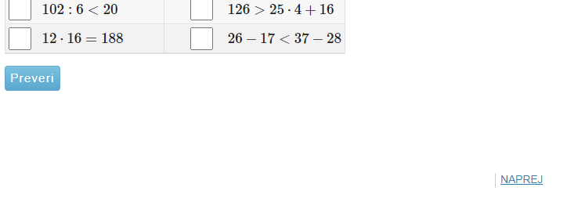
ŠPO  1 ura | 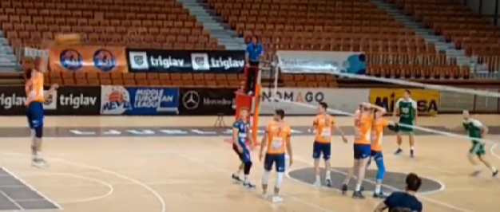  - ODBOJKA  Najprej se dobro ogrej – teci na mestu 5 minut, naredi raztezne vaje in vaje za moč.  Upam, da imaš doma kakšno žogo za vajo odbojke.  Pravilne odboje si lahko pogledaš na posnetku.  https://www.youtube.com/watch?v=Lh4j2lku8Bw  Pomembno je, da ne izpuščaš športa, ki je zelo pomemben za tvoje zdravje. Naj traja res 45 minut.
NIP ŠPO  1 ura | - PLES  Vsaj dvakrat zapleši ob ritmih glasbe, ki se je nikoli ne naveličamo.  https://www.youtube.com/watch?v=11e4sW-Q4Ns  UPAM, DA STE SE ZABAVALI

Lep pozdrav do jutri!
Učiteljica Mateja Škorc

